Kính thưa các bạn
Hôm nay xin đấn cùng các bạn vài chuyện đới thường
1. Kaiser Permanente vừa bị Hacker lấy được 13,4 triệu hồ sơ thành viên (member)
2. Bằng hữu hỏi cách gởi hàng trăm tấm ảnh qua email
3. Nín hay nói, Bác sĩ Việt Nam lên YouTube nói xạo quá.
4. Xe VinFast 8 đụng vô gốc cây chết 4 người. Mỹ buộc mọi xe cộ phải thắng tự động tránh đụng chạm vào năm 2029
5. Góc đố vui và lời giải.
HCD 2- May-2024
=====ooOoo=====
From: Binh <baochautrinh@
Date: 4/26/24 10:50 AM (GMT-08:00)
Subject: Kaiser data breach
Thưa chú Đẳng,
FYI


Health insurance giant Kaiser will notify millions of a data breach after sharing patients' data with advertisers
techcrunch.com

HCD: Thưa đúng như vậy,

Nguồn tin và chi tiết: https://www.kron4.com/news/bay-area/kaiser-permanente-notifies-members-about-data-breach/
HCD tóm tắt bản tin : Theo Kaiser, thông tin bị lấy bao gồm:
- Name
- IP address
- Information indicating whether a user was signed into a Kaiser Permanente account
- Information showing how a member or patient interacted with or navigated its website and apps
- Search terms used in Kaiser’s health encyclopedia
"Kaiser Permanente đã tiến hành một cuộc điều tra nội bộ tự nguyện về việc sử dụng các công nghệ trực tuyến này và sau đó xóa chúng khỏi các trang web và ứng dụng di động của mình", Kaiser cho biết trong một tuyên bố. "Ngoài ra, Kaiser Permanente đã thực hiện các biện pháp bổ sung với sự hướng dẫn của các chuyên gia được thiết kế để bảo vệ chống lại sự tái diễn."
Kaiser cho biết họ không biết về bất kỳ thiệt hại của bất kỳ thành viên hoặc bệnh nhân nào. Công ty đang thông báo cho khoảng 13,4 triệu thành viên hiện tại và trước đây về vi phạm dữ liệu.

HCD: Thưa không phải chỉa có lần nầy không đâu, Kaiser đã bị lấy data nhiểu lần trước đây. Hacker đã lấy được số phone, só SSA, địa chỉ, ngày sanh, account ngân hàng hay số thẻ credit card... của 13,4 triệu thành viên (member) của kaiser, nó sẽ có cách lấy tiền những người nầy.

=====ooOoo=====
From: Toan Nhu <toan_nhu91@
Sent: Sunday, April 28, 2024 10:47 SA
Subject: Re: [DiễnĐànThânHữu] FW: Cach mo cua xe thoat hiem, chat phu gia, anh nang anh huong toi suc khoe, goc do vui
Thưa Giáo sư,
Xin giáo sư vui lòng chỉ giúp làm cách nào để có thể gởi nhiều tấm hình (cả trăm tấm chẳng hạn) qua email được. Cám ơn giáo sư nhiều.
ToanNhu
Sent from Yahoo Mail for iPhone
HCD: Thưa anh hiện giờ email gởi hạn độ lớn gởi đi do đó chỉ gởi được năm ba tấm ảnh mỗi lần thôi
Mốn gới nhiều ảnh hay gởi video thì phải dùng trung gian nào đó. Tôi thấy mediafire là hay nhất, không gây rắc rối nhiểu như những trung gia khác.
Anh bỏ hết ảnh vào mediafire, cho link để người nhận download về computer nhà, nhanh và gọn nhất.

Đây là link https://www.mediafire.com/
Vào đây nó hướng dẫn anh mọi thứ.
=====ooOoo=====

Thưa các bạn nhận qua email cái YouTube nầy. “hết biết nói sao” hay là “hất nói nổi”

Tôi không xem hết, đại khái ông Bác sĩ (?) nầy nói là 9 giờ tối ăn hai hạt óc chó thì ngủ say như chết và sống thọ đến 130 tuổi.
Có vài chuyện nhìn thấy ở đây:
1. Nếu quả như vậy thì không ai còn bị mất ngủ nữa, hiện số người bịnh mất ngủ rất đông. Và thế giới có rất nhiểu người sống trên 100 tuổi. Quí vị tỉ phú đang ào ạt bỏ tiền ra cho người tìm cách giúp trẻ mãi không già. Ông Bác sĩ nầy “dại quá” nói công khai ra làm sao kiếm được tiển tĩ
2. Nếu quả hột óc chó giúp sống thọ thì ông bà ta biết rồi, không cấn đợi tới con cháu dạy khôn ... Ông Bác sĩ nầy lại vi phạm điều úy kĩ của Việt Nam là dám khi dễ “Ngài Thần Nông” của đàn anh. Ông Tổ thuốc Bắc còn không biết, sao ổng “dám biết” dám bày cho mọi người biết.
Nếu quà cây cỏ rau quả nào quen thuộc ăn hàng ngày mà “nên thuốc” thì hẳn sắc dân trên thế giới cũng biết hết rồiđâu cần ổng tưởng tượng rồi bày bậy. Bằng hữu nào ở gần ổng rờ thử coi ổng có ấm đầu không.
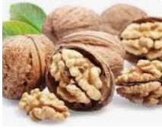
3. Cô xướng ngôn viên người Việt nhưng lại nói tiếng “ma rốc” nghe không hiểu cổ nói gì, chắc cổ quen bắn súng tiểu liên. Tiếc thay giọng nói thân thương này xưa nay bị quí cô Hà Nội mới biến thành tiếng súng AK hết rồi. Nói nhanh đến độ không kịp thở. Vậy là hay sao.
https://youtu.be/Cqvnegf0AcA?si=Aalyy5tVkNTUOlAP

Kết luận Bác sĩ thật không, bày bậy đến độ nầy thì con nít cũng biết là nói láo...

=====ooOoo=====
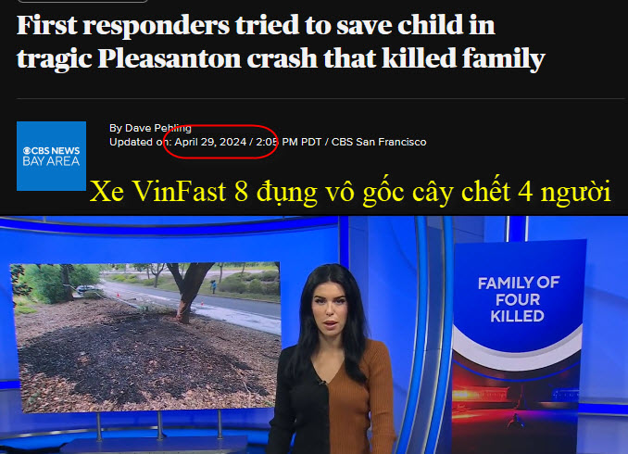
Nguồn tin và chi tiết: https://www.cbsnews.com/sanfrancisco/news/first-responders-tried-to-save-child-in-tragic-pleasanton-crash-that-killed-family/
HCD tóm tắt bản tin :
Sở Cảnh sát Pleasanton cho biết vào khoảng 9 giờ tối thứ Tư, chiếc xe đã đâm vào một cây sồi lớn trên đường Foothill gần Stoneridge Drive.
Cảnh sát xác nhận các nạn nhân là một gia đình Pleasanton gồm hai người lớn và hai trẻ em dưới 15 tuổi, họ vẫn chưa xác định được danh tính gia đình vì văn phòng điều tra vẫn đang làm việc để thông báo cho người thân tiếp theo.
Cảnh sát vẫn đang cố gắng xác định nguyên nhân của vụ tai nạn, mặc dù họ lưu ý rằng tốc độ có thể là một yếu tố khiến chiếc xe mất kiểm soát.
Trung úy cảnh sát Erik Silacci cũng xác nhận đây là xe điện do công ty VinFast của Việt Nam sản xuất.

"Thành phố Pleasanton gửi lời chia buồn sâu sắc nhất đến tất cả những người bị ảnh hưởng bởi sự mất mát đau lòng này". "Chúng tôi hiểu rằng thảm kịch này ảnh hưởng sâu sắc đến gia đình nạn nhân, những người phản ứng đầu tiên và toàn bộ cộng đồng của chúng tôi, đồng thời khuyến khích những người bị ảnh hưởng tìm kiếm sự hỗ trợ thông qua các nguồn lực sẵn có.

Vụ tai nạn thương tâm đã gây ảnh hưởng rộng rãi đến cộng đồng. Bạn bè của gia đình đã dừng lại tại địa điểm xảy ra vụ tai nạn trên đường Foothill hôm thứ Năm để thương tiếc sự mất mát. Một người hàng xóm nói với KPIX rằng gia đình đang trên đường về nhà sau khi thăm bạn bè.
Văn phòng điều tra của Quận Alameda hôm thứ Hai xác nhận với CBS New Bay Area rằng người cha thiệt mạng trong vụ tai nạn là Tarun Cherukara George, 41 tuổi, và hai đứa trẻ nam là Rowan George, 13 tuổi và Aaron George, 9 tuổi.
HCD: Xe điện VinFast chạy ở Mỹ không nhiều khoảng 1000 chiếc, đăng ký chánh thức (mua) khoảng 300. Đây là tai nạn lớn đầu tiên của xe nầy. Con đường thôn quê nhỏ hẹp không biết tại sao xe chạy quá tốc độ đến đâm vào gốc cây sồi cổ thụ. Link trên có video.
=====ooOoo=====
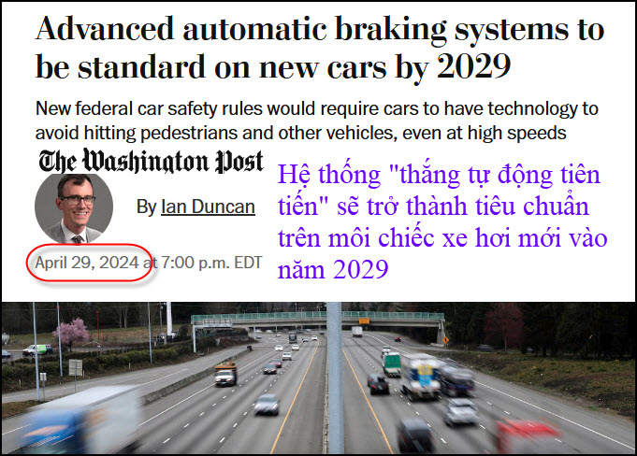
Nguồn tin và chi tiết: https://www.washingtonpost.com/transportation/2024/04/29/automatic-brakes-nhtsa-rule/?utm_source=alert&utm_medium=email&utm_campaign=wp_news_alert_revere&location=alert
HCD tóm tắt bản tin:
Hệ thống thắng tự động tiên tiến sẽ trở thành tiêu chuẩn trên xe hơi mới sản xuất vào năm 2029, yêu cầu xe hơi phải có cách tránh đụng vào người đi bộ và các xe cộ khác, ngay cả ở tốc độ cao
HCD: Hện giờ xe Tesla đã có “trang bị” loại thắng tránh tai nạn nầy ít nhất là từ năm 2022.
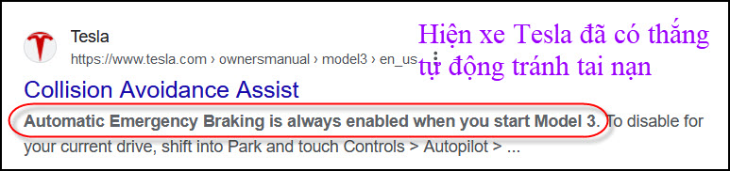
Ngoài ra nhiểu hãng xe khác cũng đã có hệ thống thắng tự động tránh tai nạn nấy
-----oo0oo-----

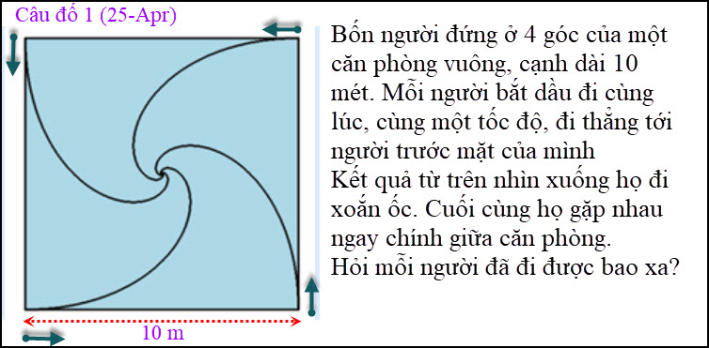

From: Hoai Vu <hoai.hvu@
Sent: Monday, April 29, 2024 12:25 CH
Subject: Bai giải chi tiết cho câu đố hôm 25 Apr 2024

Kính thưa anh Đẳng,
Hôm nay có thì giờ đánh máy bài giải cho câu đố hôm nọ. Xin anh bỏ cái email trước đi mà dùng cái này.

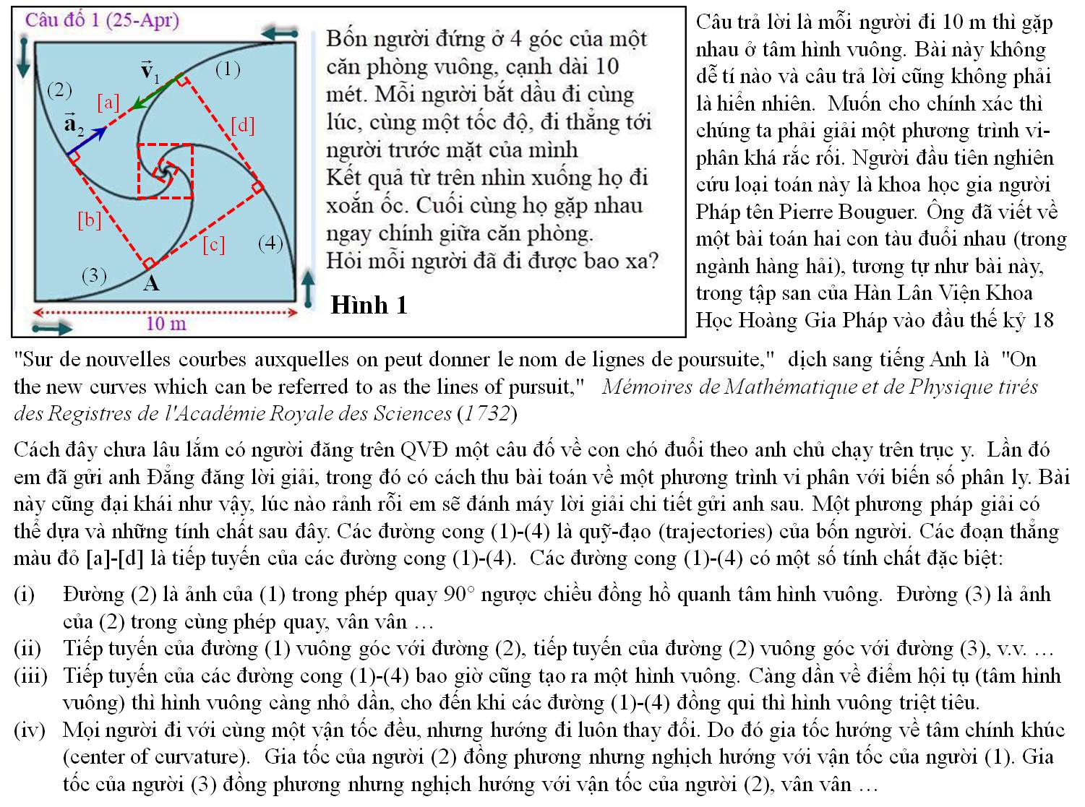
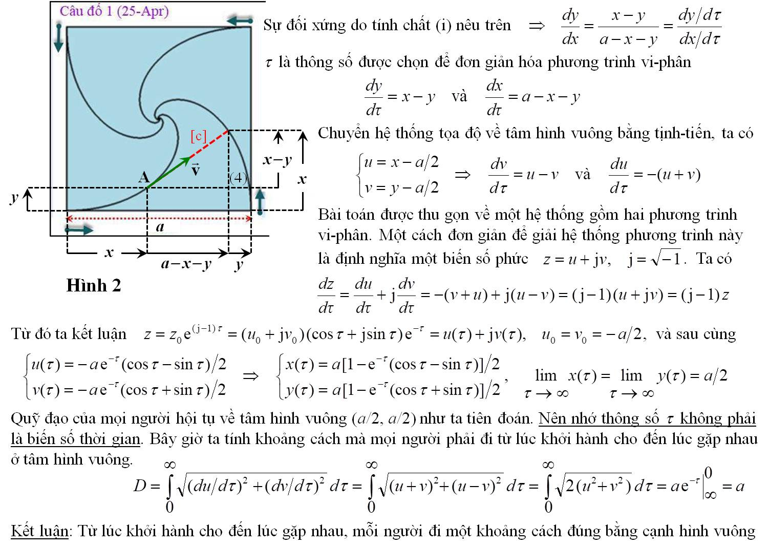
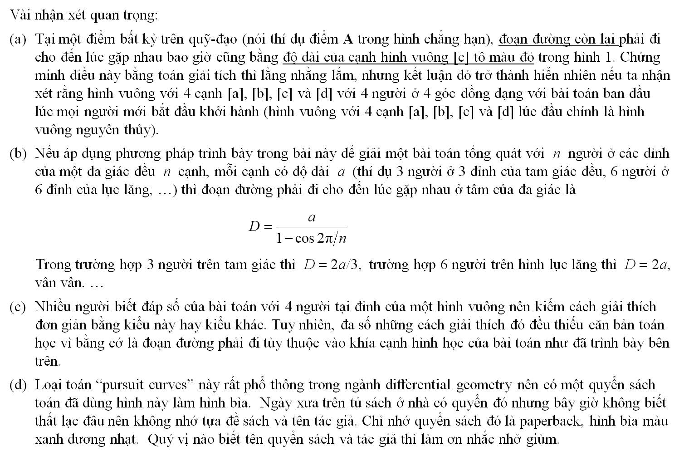
Kính anh,

Hoài
HCD: Cám ơn anh Hoài
Bái phục anh luôn, bài toán nầy đã có tên trong lịch sử Toán Học nhiều thế kỷ nay.
Câu đố khó nhất của MTC xưa nay, anh giải hay quá.
=====ooOoo=====
From: Hoan Vu-Manh <hoan.vumanh@
Sent: Monday, April 29, 2024 11:34 SA
Subject: Đố vui 3 (22 Apr)
Kính gửi Anh Đẳng, Anh Hoài,
Xin góp giải đáp "cổ điển" phép nhân cho vui. Thật thán phục Anh Hoài chỉ lý luận, không cần viết một phưong trình nhỏ mà ra hết ! Chapeau !!!
Kính chúc hai Anh và gia đình vui mạnh, mọi sự tốt lành.
VMH.
—————
A B C D Tìm trị số của A, B, C, D, E để phép nhân đúng, khi thay chữ bằng số.
x E Các số đó phải khác nhau.
————
D C B A

4 phép nhân :

1/ E x D = A + k1 x 10
2/ E x C + k1 = B + k2 x10
3/ E x B + k2 = C + k3 x10
4/ E x A + k3 = D

Đặt S = A +B + C + D; K = k1 + k2 + k3; cộng 4 phương trình trên và góp lại, ta có :
E x S + K = S + 10 x K ===> (E - 1) x S = 9 x K.

(E - 1) x S = 9 x K = 3 x 3 x K ; suy ra : { (E-1) = 9, S = K } hay là { (E- 1) = 3, S = 3 x K }

Vì E < = 9 nên E - 1 = 3 và S = 3 x K ; vậy E = 4.
------

Phương trình 4 -> 4 x A + k3 = D == > giả thử k3 = zéro ===> 4 x A = D
===> { A, D } = {1, 4 ; 2, 8 } ; vì E = 4 nên A = 2 , D = 8

Phương trình 1 - > 4 x 8 = 2 + k1 x 10 ===> k1 = 3

Phương trình 2 - > 4 x C + 3 = B + k2 x 10

Phương trình 3 - > 4 x B + k2 = C ====> C > = 4 x B

Cộng phương trình 2 và 3 : 4 x C + 3 + 4 x B + k2 = B + k2 x 10 + C
— > 4 x ( C + B) + 3 + k2 = B + C + k2 x 10
===> 3 x ( B + C) + 3 = 9 x k2 -- > ( B + C ) + 1 = 3 x k2.

k2 = 1 -- > B + C + 1 = 3 ---> B + C = 2 : không thích hợp vì C >= 4 x B.

k2 = 2 -- > B + C + 1 = 6 ---> B + C = 5 ===> { B, C } = { 1, 4; 2, 3} : không thích hợp vì E = 4 và A = 2.

k2 = 3 -- > B + C + 1 = 9 ---> B + C = 8 ===> { B, C } = { 1, 7; 2, 6; 3, 5} ; vì C > 4 x B nên chỉ có
B = 1 và C = 7 là thích hợp.

Kết quả : E = 4, A = 2, D = 8, B = 1, C = 7

A B C D --- > 2 1 7 8
x E x 4
----------
8 7 1 2 --- > D C B A

HCD: Cám ơn anh Vu Manh Hoan đã cho thêm một cách giải khác.

